学生使用新版教务系统图文操作指引（2021年10月版）
一、通过学校信息门户，以统一身份认证方式登录新版教务系统
1、进入学校主页（www.czie.edu.cn）（图中①），在主页中“分类导航”下直接选择“信息门户”标签（图中②），或选择“学生入口”标签下“学生事务”模块中的“信息门户”（图中③）：
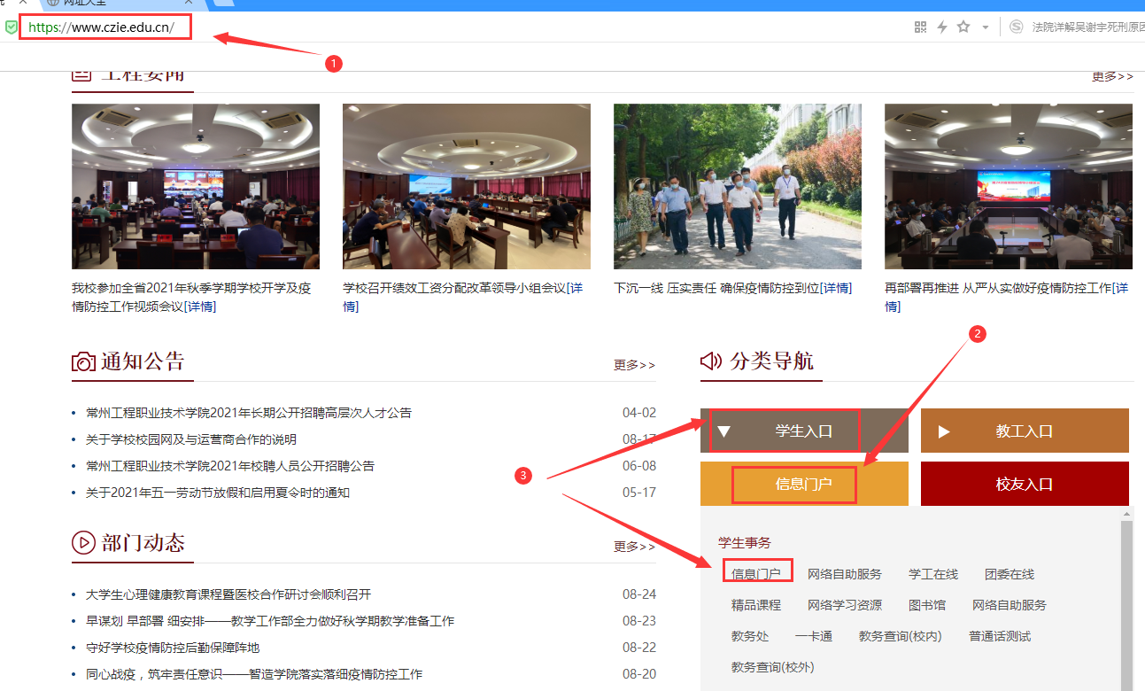
2、以统一身份认证的用户名、密码登录信息门户（图中①）：
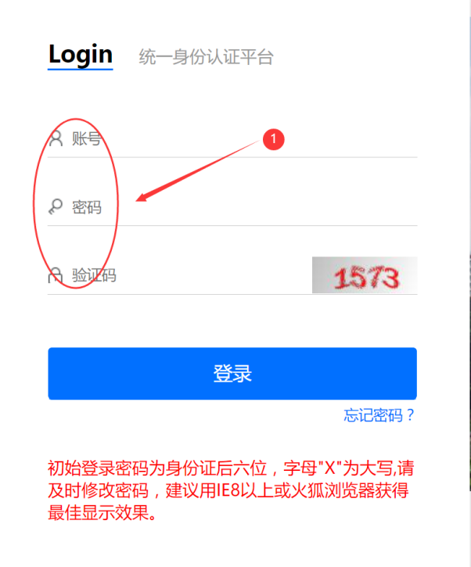
3、在信息门户页面右侧的“快速链接”（图中①）中，找到“教务系统（新）”（图中②），点击进入；后续，可在信息门户页面左侧的“最近使用”中找到“教务系统（新）”链接（图中③）：
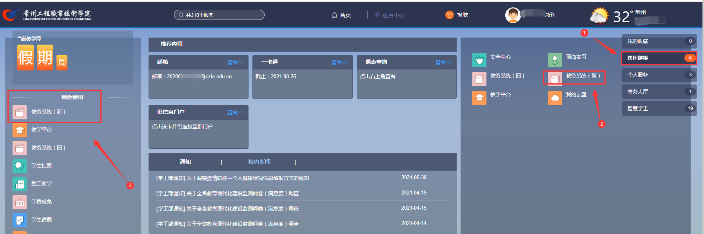
4、点击“教务系统（新）”链接后，在弹出的对话框中点击“点击进入操作”（图中①），进入新版教务系统（注意：网页浏览器需取消页面拦截功能）：
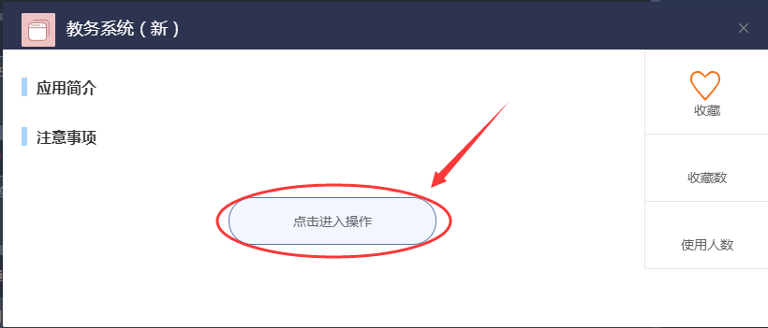
二、学生登录到教务系统的界面如下：
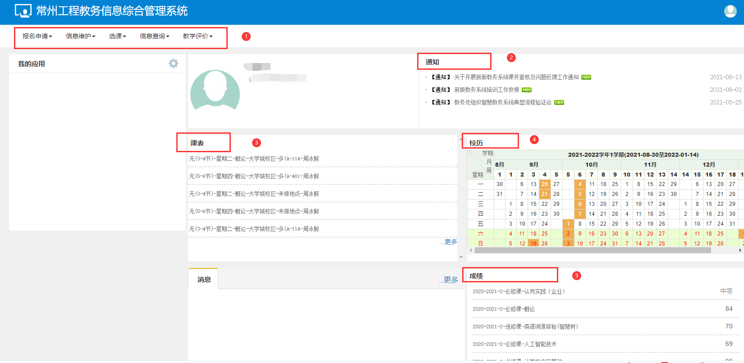
三、新版教务系统移动端访问：在移动端设备（手机、平板）中打开微信APP，在通讯录中找到“常州工程移动信息平台”（师生需提前关注此公众号）（图中①）；进入后，找到“D.新教务移动端”（图中②），再在新页面中点击“移动教务”（图中③），然后进入到移动端页面：
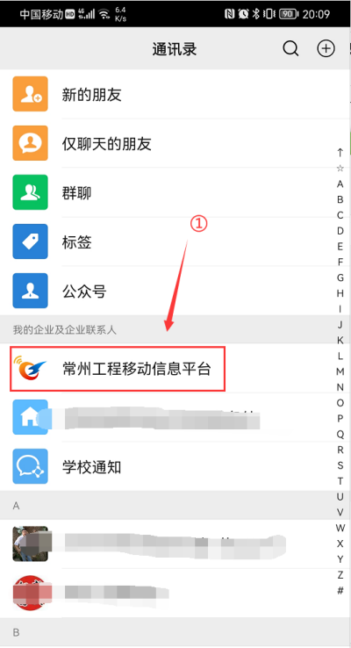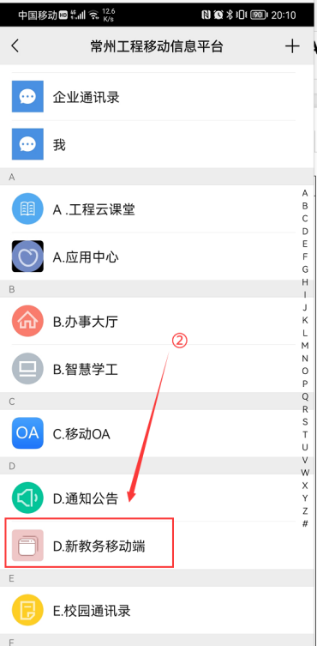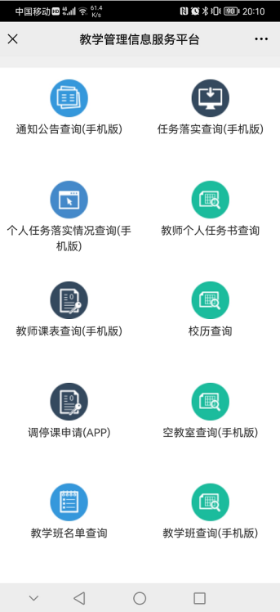
四、学生用户各类信息（个人信息、课表、成绩、选课名单，等）查询路径（见图中①+②）。下面举例：“学生课表查询”和“学生成绩查询”操作：
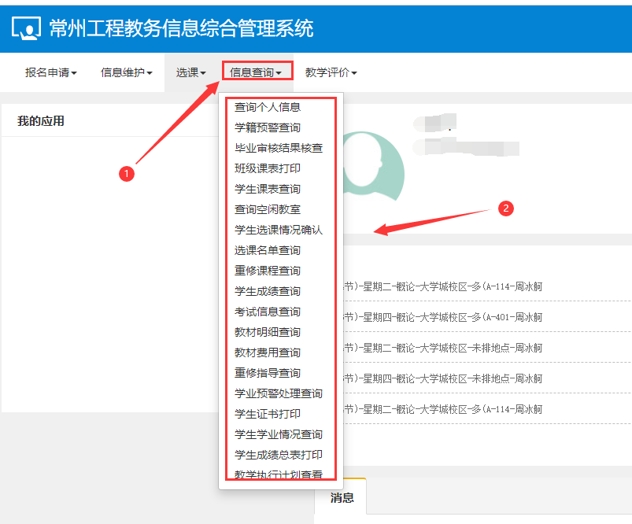
1、学生课表查询：图中①为选择学期信息（务必要定位到具体学期），图中②为“查询”按钮，图中③为课表的各种输出方式，根据需要选择：
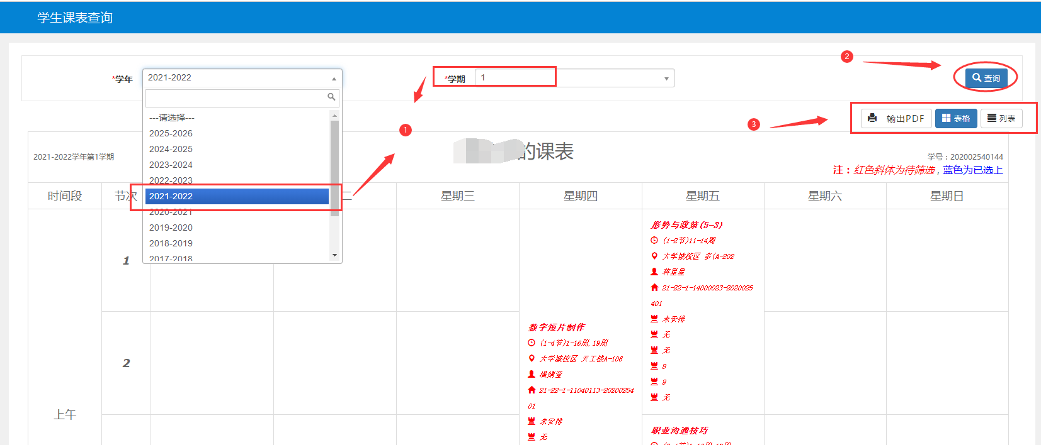
2、学生成绩查询：图中①为学期信息选定（务必定位准确），图中②为“查询”按钮，图中③为“导出”按钮：
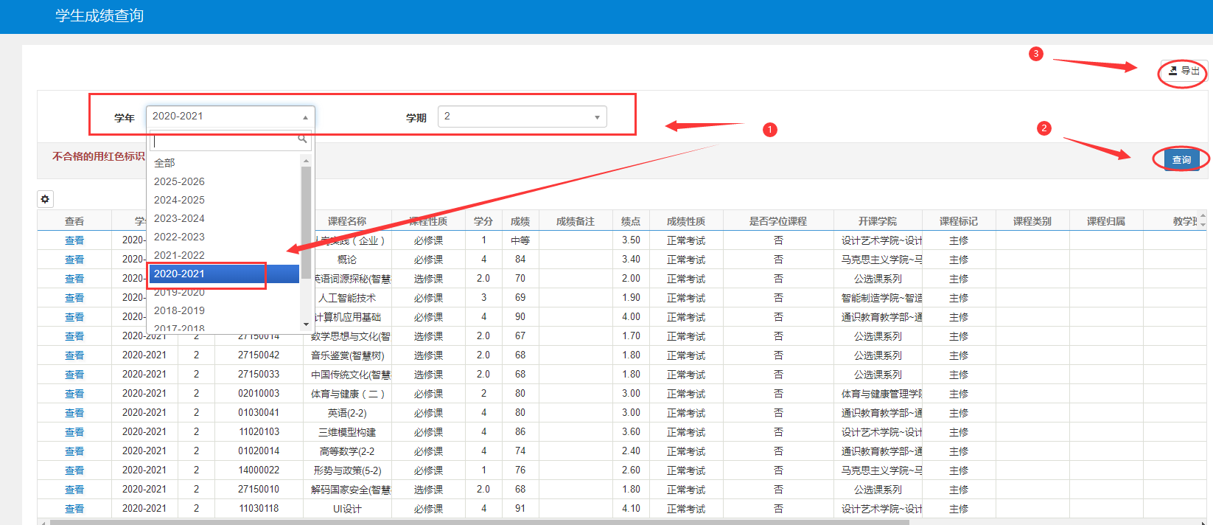
五、学生关注的“重修报名”、“课程免修”、“体育选课”、“公选课选课”、“学分兑换”等功能会在相应的使用阶段开启，请及时关注通知。其路径分别如下：
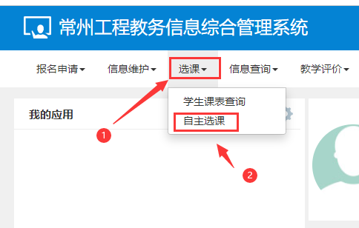
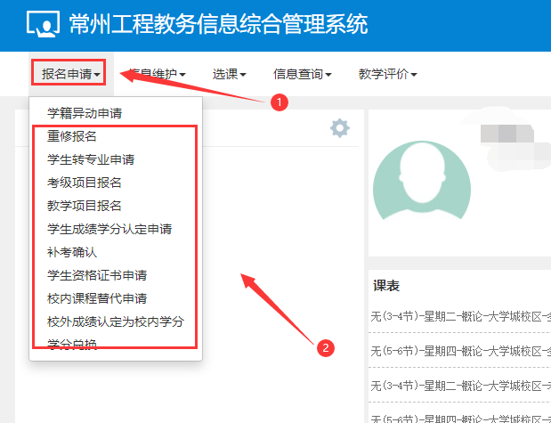
编制：教学工作部，时间：2021年8月25日
本文本仅为指引性质，有些操作需具体数据才能精准定位，有所疏漏、谬误在所难免。

